Анкета животного без владельца от 06.05.2025 г.

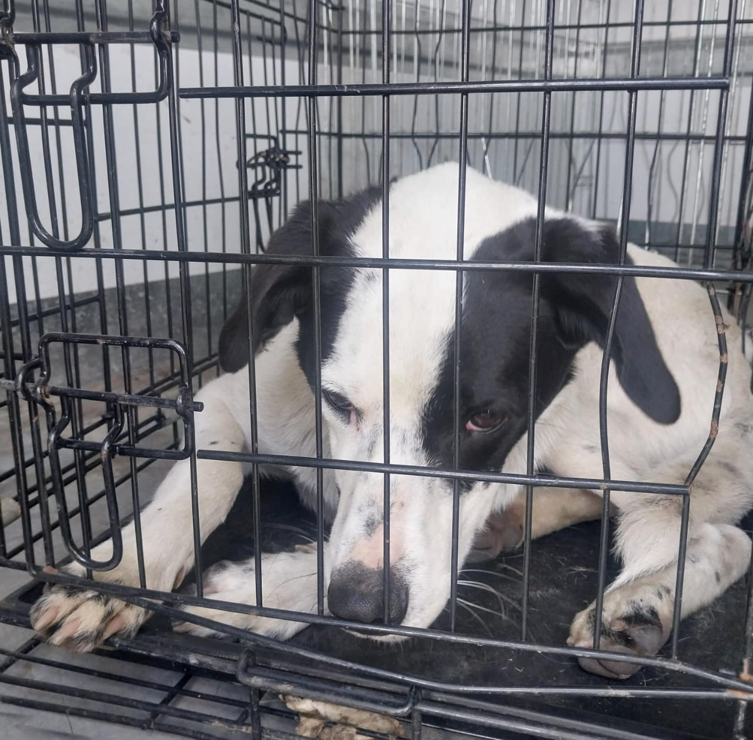 | Дата отлова, место (район, улица) | 06.05.2025 г.  Г.Ставрополь, ул.Суворова,7, бассейн «Юность»
 | Вид, пол животного | Кобель
 | Окрас животного | Белый
 | Инд. номер/маркировка животного
 | Дата операции

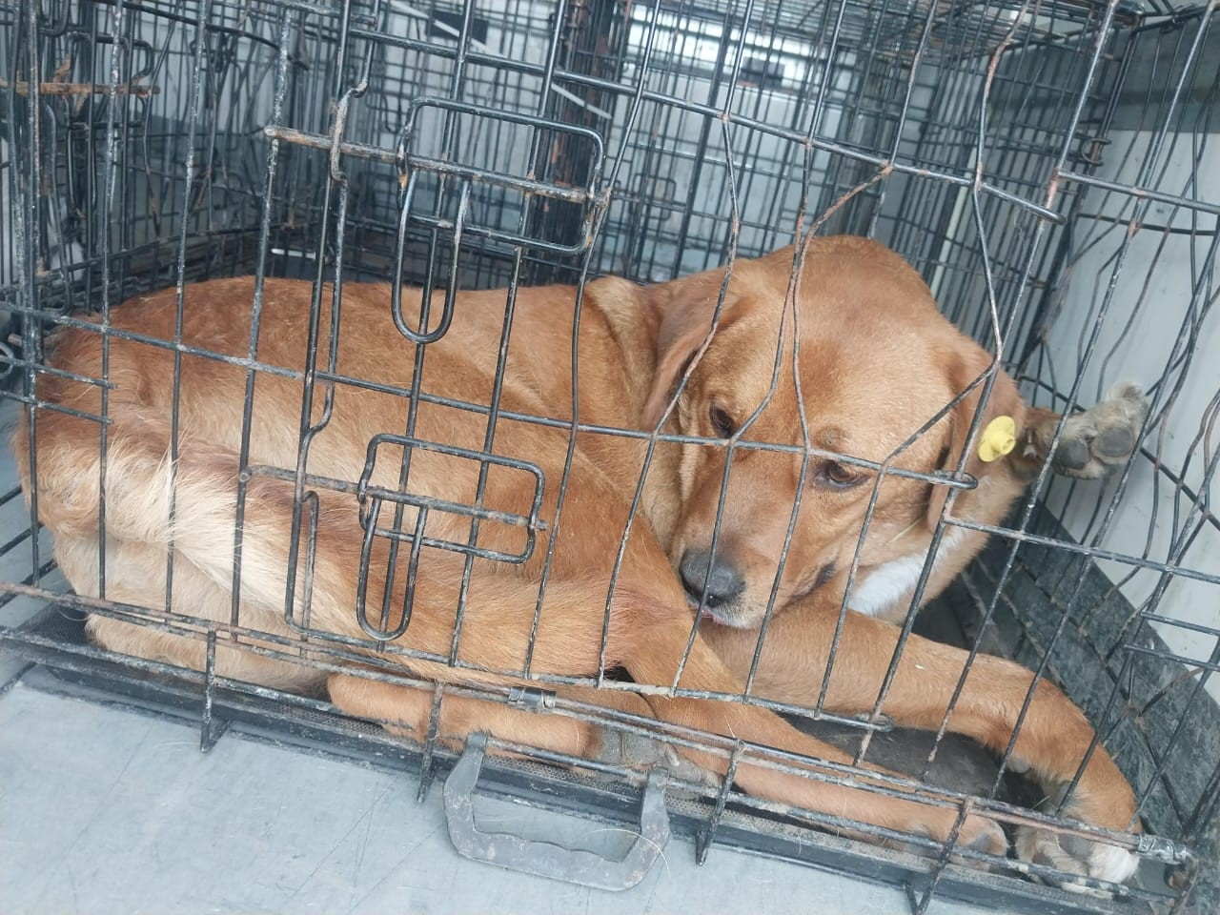 | Дата отлова, место (район, улица) | 06.05.2025 г.  г.Ставрополь, ул.Суворова,7, бассейн «Юность»
 | Вид, пол животного | Кобель
 | Окрас животного | Рыжий
 | Инд. номер/маркировка животного
 | Дата операции

